Stadt Oldenburg in Holstein



Hygienekonzept

zur Reduzierung von Infektionsrisiken in städtischen Turn- und Sporthallen der Stadt Oldenburg in Holstein

Stadt Oldenburg in Holstein

Fachbereich 3/

Bau, Umwelt, Liegenschaften

Markt 1

23758 Oldenburg in Holstein

Hygienekonzept

zur Reduzierung von Infektionsrisiken in städtischen Turn- und Sporthallen der Stadt Oldenburg in Holstein

Fachbereich 3/Bau, Umwelt, Liegenschaften

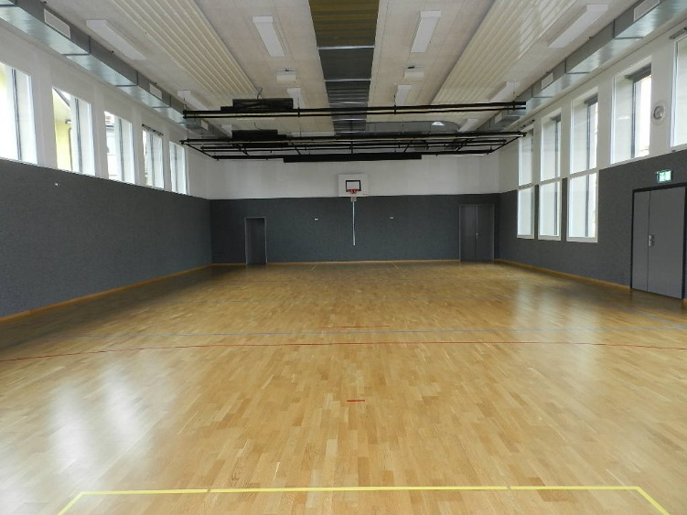

1. **Einleitung**

Dieses Hygienekonzept regelt die Einzelheiten der Hygiene und die erforderlichen Abstandsregeln in städtischen Turn- und Sporthallen der Stadt Oldenburg in Holstein, ausgenommen ist der Schulsport für den eigene Regelungen gelten.

Die Hygiene ist ein wichtiger Bestandteil der Infektionsprophylaxe. Unter Hygiene versteht man die Gesamtheit aller Verfahren und Verhaltensweisen, mit dem Ziel, Erkrankungen zu vermeiden und der Gesunderhaltung des Menschen und der Umwelt zu dienen.

Die neue Landesverordnung zur Bekämpfung des Coronavirus SARS-CoV-2 vom 16. Mai 2020 sieht in § 11 vor, dass Sport unter bestimmten Voraussetzungen in geschlossenen Räumen ab dem 18. Mai 2020 wieder ausgeübt werden kann.

Die Gesunderhaltung der Sporttreibenden, Trainer:innen/Betreuer:innen sowie der Beschäftigten der Stadt Oldenburg in Holstein, insbesondere die Vermeidung von ansteckenden Krankheiten, ist eine Voraussetzung für die Wiedereröffnung der städtischen Turn- und Sporthallen. Alle Beteiligten tragen hierzu bei.

1. **Sicherheit**

Der Zustand der Sportgeräte ist regelmäßig vor der Inbetriebnahme zu überprüfen. Beschädigungen sind schnellstmöglich zu beseitigen bzw. dem Fachbereich 2/ Gesellschaftliche Angelegenheiten, Frau Doormann, Tel. 04361/498-118 oder per E-Mail: Kristina.Doormann@stadt-oldenburg.landsh.de zu melden.

Auf die aktuellen allgemeinen besonderen Voraussetzungen zum Betreten und zum Aufenthalt in einer Turn- und Sporthalle sowie die Verbindlichkeit der vom Deutschen Olympischen Sportbund sowie den einzelnen Sportfachverbänden entwickelten Empfehlungen

(Link:<https://www.dosb.de/medien-service/coronavirus/sportartspezifischeuebergangsregeln/?Leitplanken>=) weist die Stadt Oldenburg in Holstein durch einen Aushang am Eingang der jeweiligen Sportstätte hin.

1. **Hygiene**

Sporthallennutzer:innen sowie Beschäftigte der Stadt Oldenburg in Holstein halten die Regeln zur Husten- und Niesetikette ein.

Die Stadt Oldenburg in Holstein stellt den Nutzer:innen in den Turn- und Sporthallen ausreichend Möglichkeiten zum Waschen der Hände zur Verfügung (Seife/ Desinfektionsmittel und Papierhandtücher).

Die Sporthallen werden, mit Ausnahme der Sportgeräte, 1 x täglich von der Stadt Oldenburg in Holstein gereinigt und desinfiziert. Der Schwerpunkt liegt dabei auf den Sanitäranlagen, Mülleimern und sogenannten „Touch-Flächen“ (z.B. Türklinken, Geländer).

Eine zwingende Voraussetzung für die Nutzung von Sportgeräten ist, dass die Nutzer:innen diese selbständig mit eigenen Mitteln desinfizieren. Entsprechende Hinweise hierzu sind den jeweiligen Empfehlungen der Sportfachverbände zu entnehmen.

Die zuständigen Reinigungskräfte sorgen täglich für eine ausreichende Belüftung der Innenräume. Gleiches gilt für die Sporthallennutzer:innen im Rahmen ihrer jeweiligen Möglichkeiten in der einzelnen Sportstätte.

1. **Zugangsbeschränkungen**

Das Betreten und der Aufenthalt in städtischen Turn- und Sporthallen sind nur unter folgenden Voraussetzungen zulässig:

1. Personen mit erhöhter Körpertemperatur und/oder Fieber, Husten, Erkältungs- symptomen oder Halsschmerzen dürfen die Hallen nicht betreten. Gleiches gilt für Personen, die in den letzten 14 Tagen Kontakt zu einem Verdachtsfall oder einen durch einen Labortest bestätigten Corona- (COVID-19) Fall hatten.
2. Der Zutritt zu den städtischen Turn- und Sporthallen ist nur den Sporttreibenden selbst, evtl. Trainer:innen/Betreuer:innen sowie Beschäftigten/Beauftragten der Stadt Olden- burg in Holstein gestattet. Eltern von Kindern sowie Zuschauer:innen dürfen die Sportstätten nicht betreten.
3. Die Stadt Oldenburg in Holstein kürzt die genehmigten Nutzungszeiten am Ende um 10 Minuten, um das Aufeinandertreffen zweier Nutzungsgruppen zu vermeiden. Im Übrigen haben die Nutzer:innen eigenständig dafür zu sorgen, dass vor der Sportstätte keine Warteschlangen entstehen.
4. Mit den zum 8. Juni 2020 in Kraft getretenen Lockerungen ist es nunmehr auch wieder gem. § 3 Abs. 4 der Corona-Bekämpfungsverordnung gestattet, sanitäre Gemein- schaftseinrichtungen und Sammelumkleiden zu nutzen.

Bei der Bereitstellung von Toiletten ist zu gewährleisten, dass enge Begegnungen vermieden werden und leicht erreichbare Möglichkeiten zur Durchführung der Hände- hygiene vorhanden sind.

Ansonsten sind auch für Sammelumkleiden, Aufenthaltsräume und Duschräume weiterhin die besonderen Anforderungen an die Hygiene gem. § 4 Abs. 1 zu beachten bzw. einzuhalten.

1. Es ist untersagt, sich länger als notwendig auf dem Gelände der jeweiligen Turn- und Sporthalle aufzuhalten.
2. Max. dürfen 50 Teilnehmer:innen gleichzeitig anwesend sein, sofern die Größe der jeweiligen Hallenfläche das Einhalten der vorgeschriebenen Mindestabstände gem. Pkt. 5 zulässt. Ist der Mindestabstand nicht gewährleistet, muss die Anzahl der Teilnehmer:innen entsprechend der Hallengröße angepasst werden. Hat der jeweilige Sportfachverband für seine ausgeübte Sportart entsprechende Gruppengrößen vorgegeben, so sind diese vorrangig gegenüber der allg. Regelung umzusetzen.
3. **Abstandsregeln**

Bei der Ausübung von Sport gilt das allgemeine Abstandsgebot aus § 2 Abs. 1 der Corona-Verordnung, wonach im privaten und öffentlichen Raum zu anderen Personen ein Mindestabstand von 1,5 Metern einzuhalten ist.

Dabei gilt ebenfalls die Ausnahme nach § 2 Abs. 1 Satz 2 Nr. 3. Danach dürfen Gruppen mit bis zu 10 Personen auch ohne das Einhalten der Abstandsregeln Sport ausüben.

Auf die Sportart kommt es nicht an; auch kontaktintensive Sportarten wie Kampfsport können ausgeübt werden.

Bei der gemeinsamen Nutzung von Sportgeräten sind entsprechende Hygienemaß- nahmen einzuhalten.

1. **Weitere Voraussetzungen**

Zur Nachverfolgung von möglichen Infektionswegen haben die Nutzer:innen der städtischen Turn- und Sporthallen für jede Übungseinheit eine entsprechende Anwesenheitsliste zu führen. Diese muss zwingend den Vor- und Nachnamen, die Adresse und, wenn möglich, die Telefonnummer/E-Mail-Adresse enthalten. Da die Gruppen in der Regel einen festen Nutzer:innenkreis haben, reicht es im Regelfall aus, einmalig eine Liste aller Teilnehmer:innen-Daten anzulegen und diese zum jeweiligen Durchführungstermin als Strichliste abzuhaken. Die Listen sind durch die Vereine bis zu 6 Wochen nach dem jeweiligen Durchführungstermin aufzubewahren, vor einer Einsichtnahme durch unbefugte Dritte zu sichern und nach Ablauf der Frist zu vernichten.

Alle Nutzer:innen von städtischen Turn- und Sporthallen werden vor deren Öffnung vom Fachbereich 2/Gesellschaftliche Angelegenheiten per E-Mail oder per Post über den Inhalt des Hygienekonzepts informiert.

Die Nutzung der jeweiligen Sportstätte ist erst möglich, nachdem der jeweilige Vorstand eines Sportvereins dem Fachbereich 2/Gesellschaftliche Angelegenheiten schriftlich per E-Mail an [Kristina.Doormann@stadt-oldenburg.landsh.de](mailto:Kristina.Doormann@stadt-oldenburg.landsh.de) oder per Post an die Stadt Oldenburg in Holstein, Fachbereich 2/, Gesellschaftliche Angelegenheiten, versichert hat, dass er seine jeweiligen Turn- und Sporthallen-Nutzer:innen zur Einhaltung der Regelungen dieses Hygienekonzepts verpflichtet hat. Gleiches gilt bei Sportgruppen/ Betriebssportgemeinschaften für deren jeweils gegenüber der Stadt Oldenburg in Holstein benannten Kontaktpersonen.

Oldenburg in Holstein, den 15. Juni 2020

1. A.

Stefan Gabriel

FB 3/Bau, Umwelt und Liegenschaften